Ábrahámhegy Község Önkormányzata
Képviselő testülete
8256 Ábrahámhegy, Badacsonyi utca 13.
hivatal@abrahamhegy.hu

Tárgy: településrendezési eszközök módosítása

Tisztelt Képviselő testület!
Tisztelt Képviselők!

Ábrahámhegy zártkerti részén tulajdonomban van két telek, a 2240 és 2249 hrsz-ú. A tulajdoni lapok szerint Vincellér utca 11. és Vincellér utca 10. cím alatt találhatók.
A természetben egyik telek sem közelíthető meg közvetlenül közterületről, így a Vincellér utcáról sem. A valóságban ténylegesen is a Vincellér utca felől tudom megközelíteni úgy, hogy az alattam lévő, 2248 hrsz-ú telek tulajdonosa átenged. Ennek a teleknek egyik korábbi tulajdonosa már úgy kerítette le a telkét, hogy a Vincellér utca folytatását, mely korábban is út művelési ágú területrésze volt a 2248 hrsz-ú területnek, szabadon hagyta, tehát az átjárás ilyem szempontból biztosított.

Kérem, hogy a településrendezési terv legközelebbi felülvizsgálatakor fontolják meg, hogy a Vincellér utca folytatásaként a 2248 hrsz-ú telek ezen részét úttá alakítsák!

Ezzel valójában nem csak kettő, hanem három telek közvetlen közútról való megközelítését oldanák meg, ugyanis a 2241 hrsz-ú telek azon kis szakaszán, ahol a Vincellér utcával határos, az út szélessége és ez a szakasz rövidsége miatt (a domborzati viszonyoktól eltekintve sem) lehet személygépkocsival behajtani, a 2241 hrsz-ú telek tulajdonosai is a 2248 hrsz-ú telek le nem kerített részén haladnak át és az épületük fölött tudnak a telkükre beállni.

Tisztelettel:

Budapest, 2021. október 30.

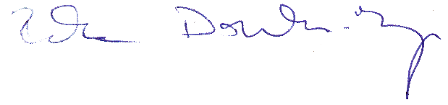

Domokos-Boyer Réka
lakcím: 1115 Budapest, Etele út 52/B.III.23.
rekuci@me.com
levelezési cím: Domokos Enikő,
1149 Budapest, Fráter György tér 2.
+36 20 943 3822
domokoseniko@t-online.hu

